MOUSSE VAN KINDER BUENO
ZET KLAAR
- 3 mengkommen
- kookpan
- klopper
- sauslepel
INGREDIËNTEN
- slagroom 2 dl
- mascarpone 40 gr en 110 gr
- witte chocolade 50 gr
- melkchocolade 75 gr
- kinder Bueno’s
AAN HET WERK
1 | - klop de slagroom stijf | 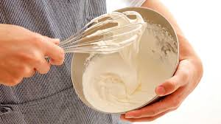
2 | - smelt de witte chocolade in een bain marie | 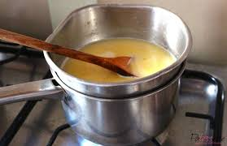
Bain marie = een warm water bad
Vul een pot met warm water en breng aan de kook.
Zet daarop de kom met witte chocolade
3 | - doe 1/3 van de opgeklopte slagroom in een mengkom | 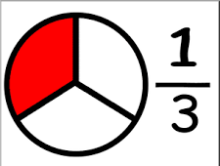
4 | - meng met 40 gr mascarpone  - en 50 gr gesmolten witte chocolade | 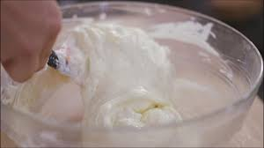
5 | - smelt 75 gr melkchocolade in een bain marie | 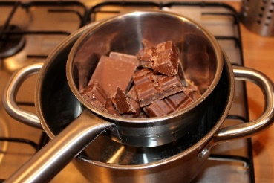
6 | - Roer de gesmolten melkchocolade onder de rest van de slagroom.  - En roer er ook 110 gr mascarpone onder | 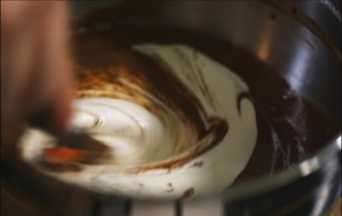
 | Wist je dat mascarpone een soort kaas is die uit Italië komt!
7 | - Prak enkele kinder Bueno’s fijn
8 | - Verdeel fijngeprakte kinder Bueno over een glaasje  - Giet er wat bruine chocolademousse over  - Doe er dan wat witte mousse over  - Dan terug wat bruine mousse.  - Steek er als afwerking een halve kinderbueno in.

